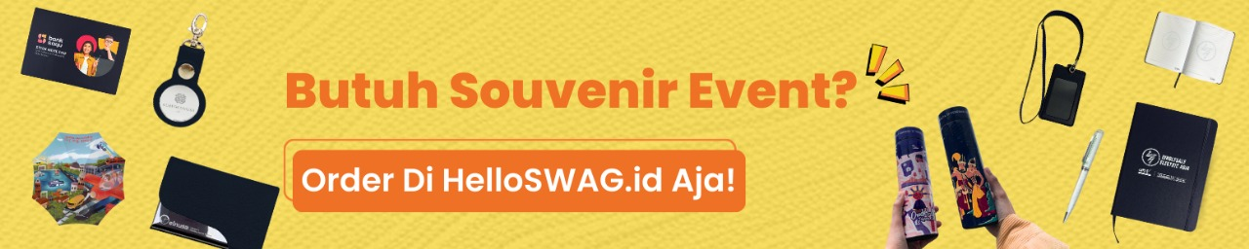

KOMPONEN RAB LOMBA HARI KARTINI
- Pendaftaran & Administrasi
Komponen ini biasanya terkait dengan cetak formulir, ID card peserta, nomor urut, daftar hadir, serta sertifikat keikutsertaan.
- Peralatan Lomba
Bagian ini berisi berbagai macam peralatan yang menunjang kegiatan, termasuk mic, sound system, proyektor, panggung kecil, meja juri, serta alat bantu lomba (kertas gambar, alat seni, dll).
- Sewa dan Pembuatan Kostum Adat
Komponen ini mencakup biaya penyewaan atau pembuatan kostum tradisional yang akan digunakan peserta saat lomba berlangsung, terutama dalam lomba bertema Hari Kartini. Biaya dapat mencakup ongkos jahit, pembelian bahan, aksesori pelengkap, serta biaya penyewaan dari penyedia kostum profesional jika tidak dibuat sendiri.
- Dekorasi & Tata Ruang
Komponen ini berisi laporan keuangan yang meliputi backdrop bertema Kartini, panggung, hiasan bunga, bendera, kain tradisional, serta perlengkapan tata ruang lainnya.
- Honorarium Juri
Honor ini diberikan kepada juri berbagai perlombaan dan panitia teknis yang bertanggung jawab atas jalannya lomba.
- Konsumsi & Snack
Untuk menunjang kegiatan lomba, snack box akan diberikan kepada peserta, makan siang untuk panitia dan juri, serta minuman ringan seperti air mineral selama acara berlangsung.
- Dokumentasi
Komponen ini berisi laporan penyewaan fotografer/videografer, hasil cetak dokumentasi, serta file digital untuk laporan kegiatan.
- Transportasi
Bagian ini akan melaporkan penyewaan transportasi untuk pengangkutan dekorasi, alat lomba, dan akomodasi juri dari luar jika diperlukan.
- Publikasi & Promosi
Komponen ini berisi laporan keuangan mengenai desain & cetak banner, poster digital, pengumuman di media sosial, serta publikasi di lingkungan sekolah atau komunitas.
- Kebersihan & Keamanan
Bagian ini berisi laporan pengadaan tempat sampah, alat kebersihan, serta penjaga atau petugas keamanan di lokasi acara.
- Hadiah & Souvenir
Komponen ini berisi keterangan mengenai pengadaan piala atau medali, piagam penghargaan, serta souvenir event atau cenderamata bagi peserta dan pemenang.
- Dana Cadangan
Dana ini dibutuhkan untuk kebutuhan mendesak atau tidak terduga seperti perlengkapan tambahan, konsumsi ekstra, atau hal tak terduga lainnya.

CONTOH RAB LOMBA HARI KARTINI
Komponen | Rincian | Qty | Satuan | Harga Satuan (Rp) | Subtotal (Rp)
Pendaftaran & Administrasi | Cetak formulir & daftar hadir | 100 | Lembar | 500 | 50.000
Pendaftaran & Administrasi | ID card + tali gantungan | 100 | Buah | 3.500 | 350.000
Pendaftaran & Administrasi | Nomor urut peserta | 100 | Lembar | 300 | 30.000
Pendaftaran & Administrasi | Sertifikat peserta | 100 | Lembar | 2.000 | 200.000
Peralatan Lomba | Sound system + mic | 1 | Paket | 500.000 | 500.000
Peralatan Lomba | Kertas & alat lomba seni | 50 | Paket | 10.000 | 500.000
Peralatan Lomba | Panggung mini | 1 | Paket | 400.000 | 400.000
Sewa dan Pembuatan Kostum Adat | Sewa Kostum Adat Lengkap | 20 | Set | 150.000 | 3.000.000
Sewa dan Pembuatan Kostum Adat | Pembuatan Kostum Adat (custom) | 5 | Set | 300.000 | 1.500.000
Sewa dan Pembuatan Kostum Adat | Aksesori Pelengkap (selendang, hiasan kepala, dll) | 25 | Paket | 50.000 | 1.250.000
Sewa dan Pembuatan Kostum Adat | Ongkos Penjahit Kostum | 1 | Paket | 750.000 | 750.000
Dekorasi & Tata Ruang | Backdrop tema Kartini | 1 | Buah | 300.000 | 300.000
Dekorasi & Tata Ruang | Dekorasi panggung & bunga | 1 | Paket | 400.000 | 400.000
Dekorasi & Tata Ruang | Sewa meja & kursi | 50 | Set | 15.000 | 750.000
Honorarium Juri | Juri lomba (3 orang) | 3 | Orang | 250.000 | 750.000
Konsumsi & Snack | Snack peserta | 100 | Box | 7.000 | 700.000
Konsumsi & Snack | Makan siang panitia & juri | 20 | Box | 20.000 | 400.000
Konsumsi & Snack | Air mineral | 120 | Botol | 3.000 | 360.000
Dokumentasi | Jasa foto & video | 1 | Paket | 500.000 | 500.000
Dokumentasi | Editing & cetak dokumentasi | 1 | Paket | 200.000 | 200.000
Transportasi | Transport juri/panitia | 5 | Orang | 50.000 | 250.000
Transportasi | Mobilisasi alat/dekorasi | 2 | Kali | 100.000 | 200.000
Publikasi & Promosi | Desain & cetak banner | 2 | Buah | 75.000 | 150.000
Publikasi & Promosi | Poster & pamflet | 100 | Lembar | 500 | 50.000
Publikasi & Promosi | Iklan media sosial | 1 | Paket | 100.000 | 100.000
Kebersihan & Keamanan | Alat kebersihan + petugas keamanan | 1 | Paket | 300.000 | 300.000
Hadiah & Souvenir | Piala / Medali | 6 | Buah | 40.000 | 240.000
Hadiah & Souvenir | Sertifikat pemenang | 10 | Lembar | 2.000 | 20.000
Hadiah & Souvenir | Souvenir peserta | 100 | Buah | 5.000 | 500.000
Dana Cadangan | Dana tidak terduga (~10%) | 1 | Paket | 1.000.000 | 1.000.000
TOTAL KESELURUHAN |  |  |  |  | 16.700.000

